活动时间：2023年4月17日
活动地点：滨中图书馆
活动参与人员：全体英语组成员
活动具体内容（附照片文字）：
仲琳老师校级公开课和教研组评课活动
“The world is full of amazing things,”仲琳老师绘声绘色地讲起了世界上神奇的事情，同学们一个个好奇地认真地倾听。“How can we find amazing things?”仲老师一问，学生们开始了新一轮的头脑风暴。这精彩的一幕幕便是仲老师课堂上的随机剪影。
4月17日下午仲琳老师在七（4）班以U5 Amazing things---Welcome to the unit and comic strip为主题，开了一节校级示范课。仲老师以学生们感兴趣的多拉A梦引入话题，随后循循善诱，引入一个个amazing things,通过层层铺垫，让学生学以致用，创设对话。之后补充拓展了一些amazing things，开拓了学生视野。随后学生演绎comic strip,活跃了课堂氛围。之后让学生总结所了解的amazing things,既是对本课知识的一个总结又能让学生开拓思维。最后让学生思考“如何发现神奇的事情，”培养学生的思维品质。
课堂结束以后，英语组齐聚图书馆评课。朱老师认为仲老师能及时反馈学生问题，但是学生独立思考和独立完成问题的机会较少，而且Fun Facts的补充知识应该放在创设对话之前。唐媛媛老师认为这次的教学设计中规中矩，无亮点；Group work人物设计层次不分明。王哲提到处理Fun Facts大活动时应该更开放一些，给学生更多发挥空间。宋老师总结了老师们的建议，并提到情境引入没有一贯而终，讲单词时便可将情境融入进去。重要单词的音标要标出。适当增加语言点的讲解，增加变式的例子。环节之间的额衔接需要更自然等。
最后，姚校长认为仲老师的课堂能够基于学情，学生参与度高，仲老师的基本功到位，文本处理扎实。需要改进的地方在于情境能够前呼后应，将各环节融会贯通，重视学生思维品质的培养。评课后，姚校长对中考听力和口语做了一些安排。一要梳理朗读文本。二要师生衔接到位。三要提高要求，做好重难点的圈点勾画。四要调整课堂策略，倾向口语。五要关注学生心理健康。

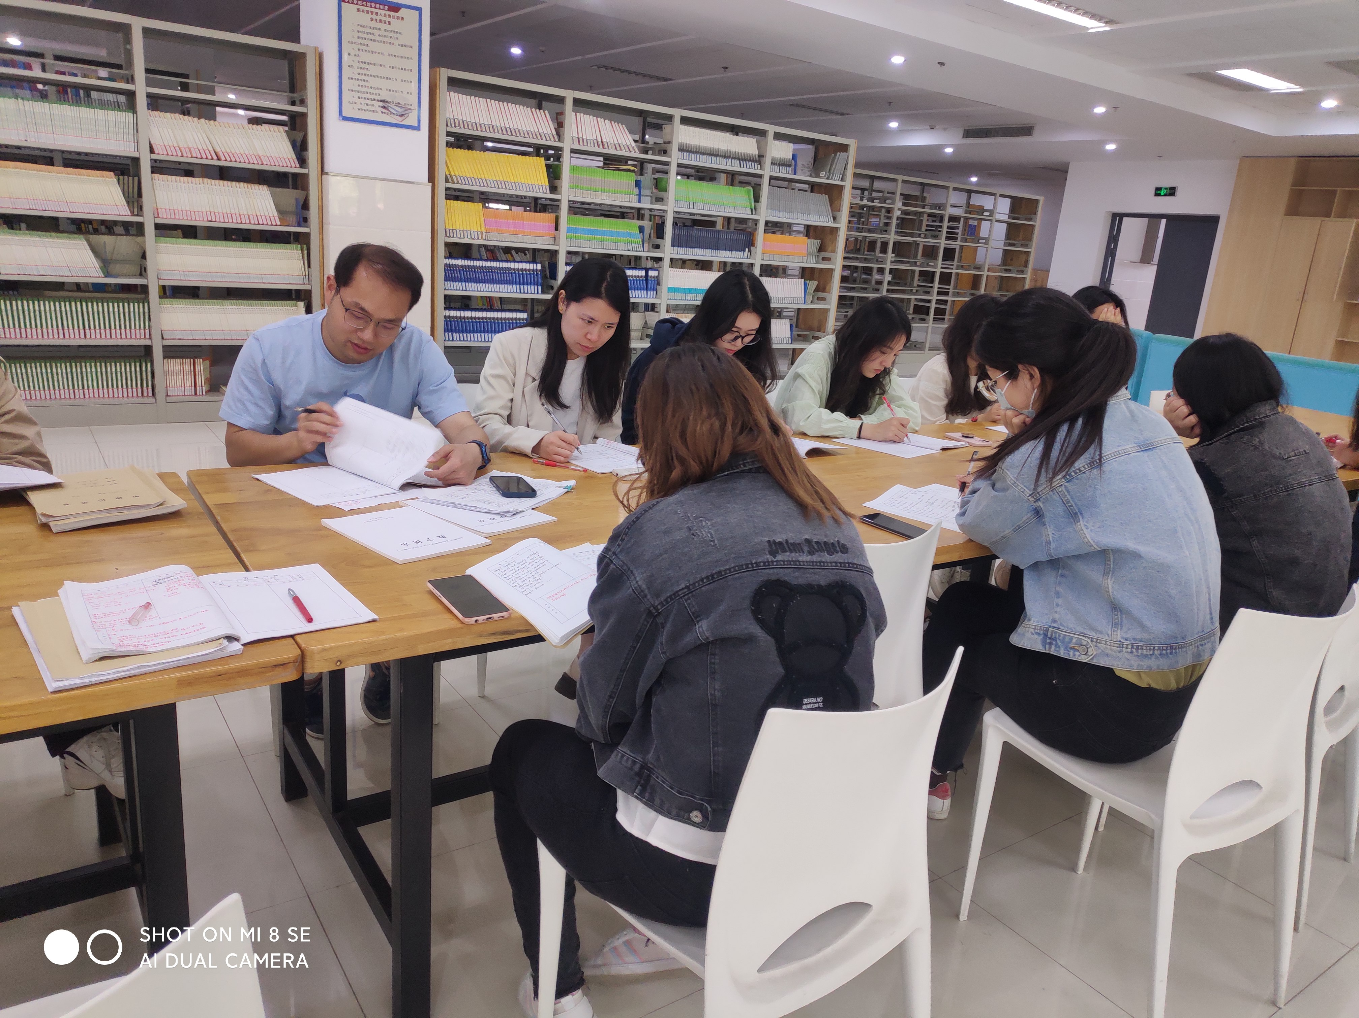

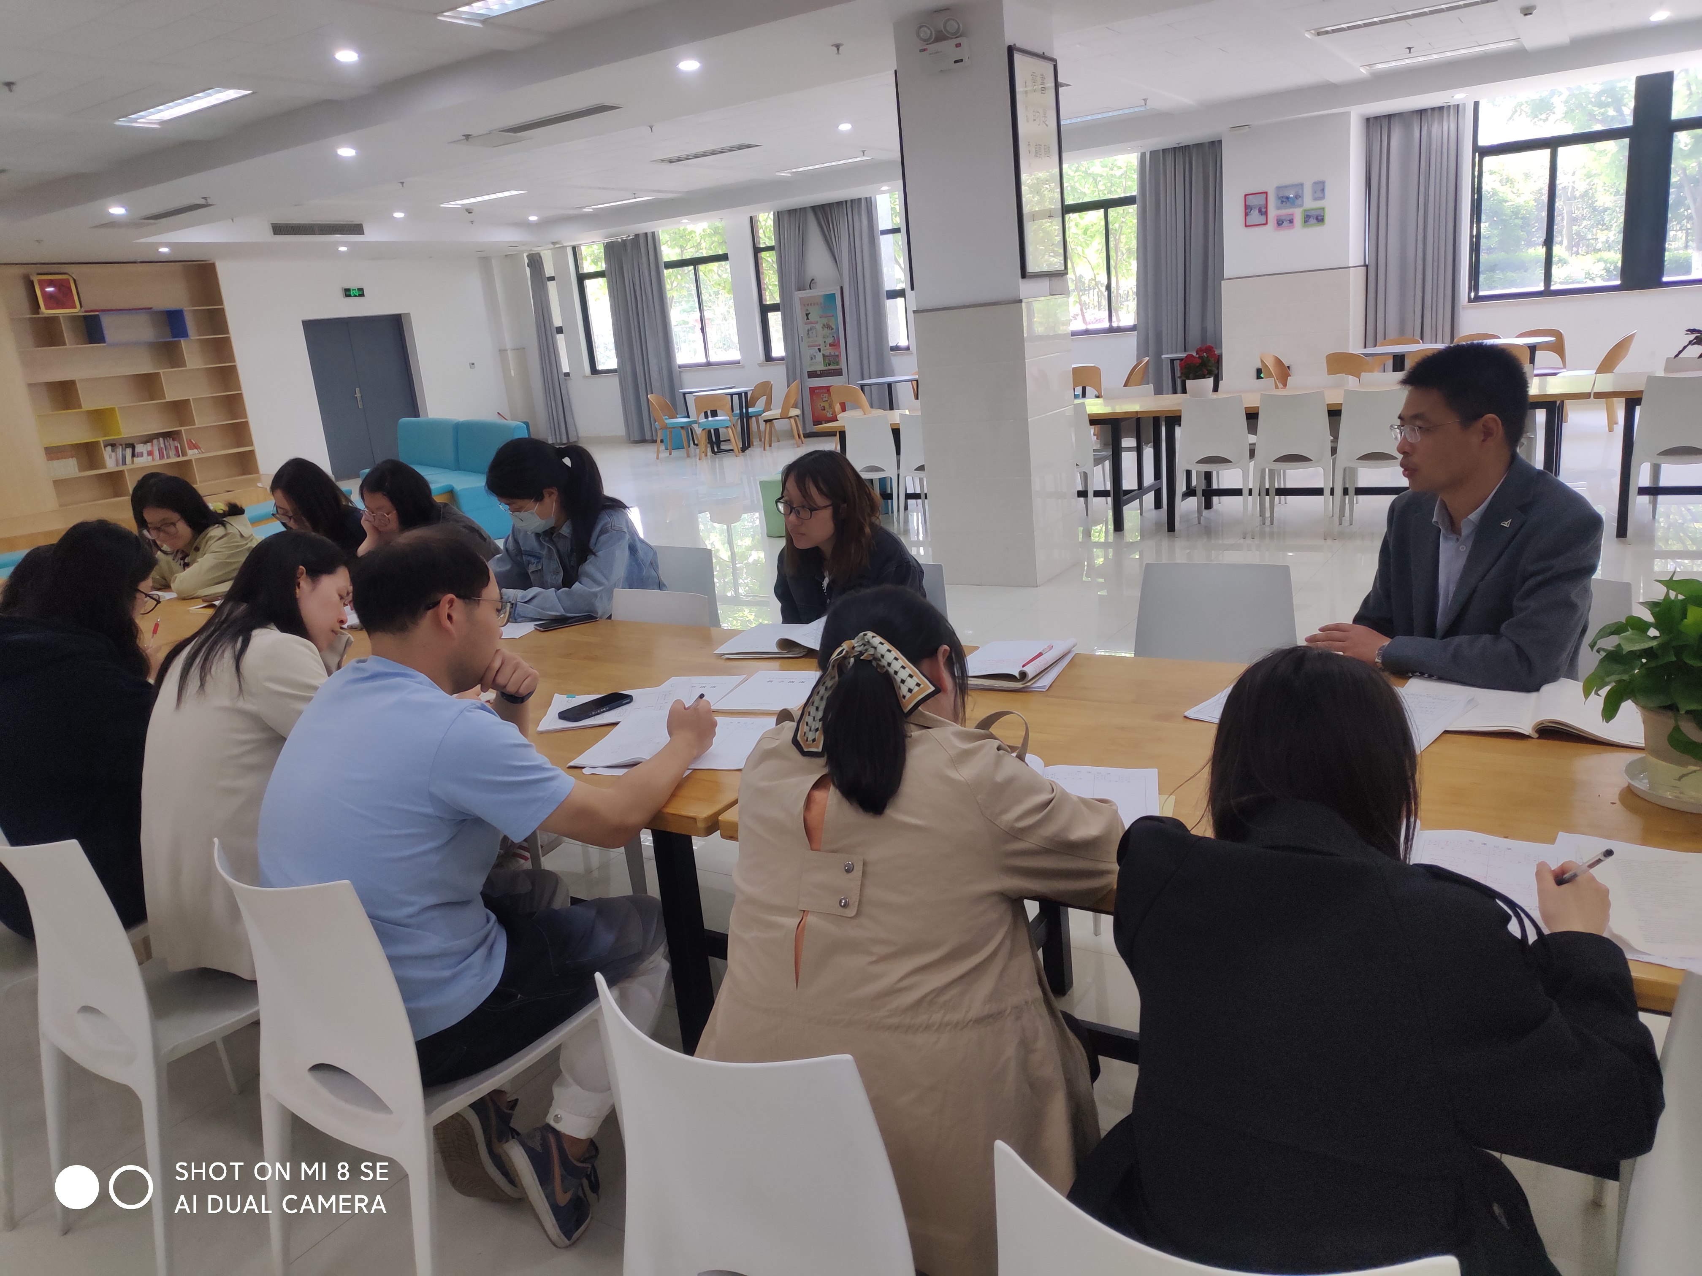
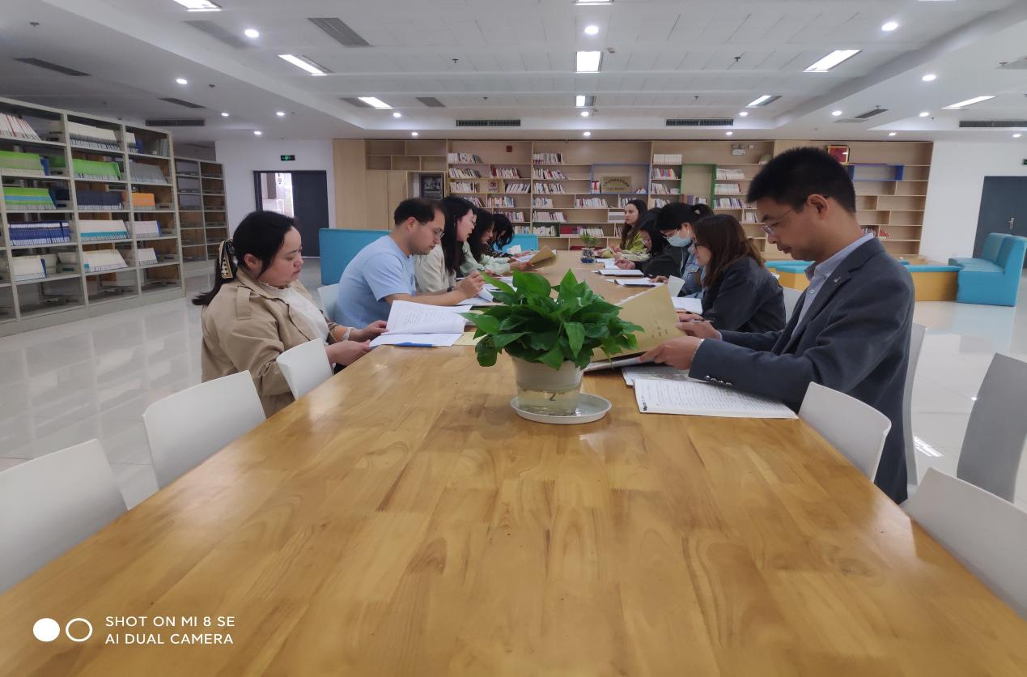

记录人：裴雪娇
日 期：2023年4月17日

